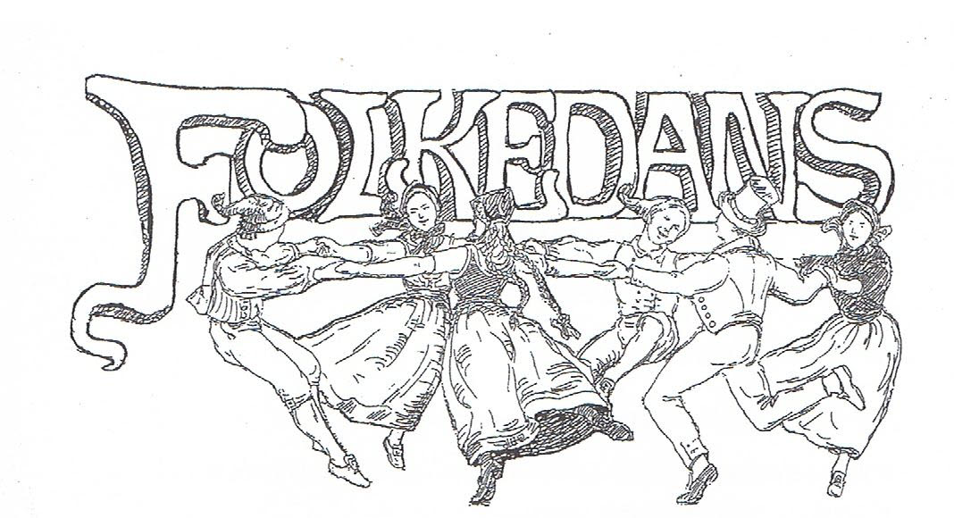
Foreningen til Folkedansens Fremme (FFF) afholder
*************************
LEGESTUE
Med Musikalsk underholdning i pausen
*************************
Fredag d. 29. november 2019, kl. 19.30
I Stengård Kirkes multisal, Triumfvej 2, 2800 Kgs. Lyngby.
Det er tæt på Stengården Station. Indgang fra Gammelmosevej.
Medbring selv kaffe og te, FFF sørger for brød og service. Øl og vand kan købes. Pris 50 kr. pr. person.
Instruktion: Annette Thomsen
Musik: Kvartet ved Jørgen Hanskov
Af hensyn til brødindkøb gerne forhåndstilmelding på e-mail fff@os.dk eller tlf. 38 19 53 40
men kom alligevel, selv om I ikke fik jer tilmeldt.
FFF’s bestyrelse

